

TRABAJO FIN DE MÁSTER
Máster Universitario en Sistemas Integrados de Gestión

DISEÑO DE UN SISTEMA INTEGRADO DE GESTIÓN BASADO EN ISO 14001:2015 E ISO 45001:2018 PARA LA REDUCCIÓN DE LA EXPOSICIÓN A PM2,5 Y SUS IMPACTOS EN LA SALUD HUMANA: APLICACIÓN A UN CASO INDUSTRIAL

Alumno: Aranxa Escudero Castillo
Tutor: María Elena Franco Rodríguez
Madrid, 2026

TRABAJO FIN DE MÁSTER

DISEÑO DE UN SISTEMA INTEGRADO DE GESTIÓN BASADO EN ISO 14001:2015 E ISO 45001:2018 PARA LA REDUCCIÓN DE LA EXPOSICIÓN A PM2,5 Y SUS IMPACTOS EN LA SALUD HUMANA: APLICACIÓN A UN CASO INDUSTRIAL

Máster Universitario en Sistemas Integrados de Gestión

Alumno: Aranxa Escudero Castillo

TUTOR: María Elena Franco Rodríguez

Madrid, 2026

ÍNDICE

1 RESUMEN / ABSTRACT……………………………………………….……………….. Pág 7

2 INTRODUCCIÓN …………………………………………………….………………….Pág 9

2.1 Contexto de la organización

2.2 Problemática del material particulado PM2,5

2.3 Relación entre contaminación y salud humana

2.4 Importancia de los Sistemas Integrados de Gestión

2.5 Justificación del estudio

2.6 Alcance y limitaciones

3 OBJETIVOS……………………………………………………….………………… Pág. 11

3.1 Objetivo general

3.2 Objetivos específicos
4 ANTECEDENTES…………………………………………………………….. Pág. 13.
4.1 Contaminación atmosférica y salud humana
4.1.1 Evidencia científica del PM2,5
4.1.2 Relación con enfermedades y cáncer
4.2 Contexto global y local
4.2.1 Situación a nivel mundial
4.2.2 Contexto en Barcelona
4.3 Sistemas de gestión y enfoque preventivo
4.4 Normas ISO aplicables
4.4.1 ISO 14001:2015
4.4.2 ISO 45001:2018
4.4.3 Integración de sistemas de gestión
4.5 Contexto de la empresa (Virospack)
4.5.1 Descripción de la empresa
4.5.2 Procesos productivos
4.5.3 Fuentes de emisión (metalizado, vidrio)
4.5.4 Situación actual del sistema de gestió
5 METODOLOGÍA…………………………………………………………………….Pág 21
5.1 Enfoque metodólogico
5.2 Identificación de aspectos ambientales
5.2.1 Criterios de evaluación
5.2.2Matriz de aspectos ambientales
5.3 Evaluación de riesgos para la salud
5.3.1 Identificación de peligros
5.3.2 Matriz de evaluación de riesgos
5.4 Integración del sistema
5.4.1 Relación ISO 14001 e ISO 45001
5.4.2 Modelo de integración
5.5 Diseño del modelo
5.5.1 Etapas del modelo
5.5.2 Indicadores
6 RESULTADOS Y CASO PRÁCTICO………………………………………………Pág 29
6.1 Descripción de Virospack
6.2 Identificación de aspectos ambientales
6.3 Evaluación de riesgos
6.4 Aplicación del marco de buenas prácticas
6.5 Analisis de resultados
6.6 Propuesta de mejora del Sistema Integrado de Gestión
7 CONCLUSIONES…………………………………………………………………….Pág 39
7.1 Cumplimiento de objetivos
7.2 Aportaciones
7.3 Limitaciones
8 FUTURAS LÍNEAS DE INVESTIGACIÓN………………………………………Pág 41
9 BIBLIOGRAFÍA……………………………………………………………………Pág 42
10 ANEXOS…………………………………………………………………………Pág 43

1 RESUMEN
Las partículas finas PM2,5 que contaminan el aire se han convertido en uno de los mayores riesgos para la salud pública en todo el mundo. Ya sabemos que están detrás de muchas enfermedades respiratorias y cardiovasculares, y que incluso aumentan el riesgo de cáncer de pulmón en personas que nunca han fumado. Este Trabajo de Fin de Máster nace para dar una respuesta a este problema. La propuesta es diseñar un sistema de gestión que integre dos normas clave: la ISO 14001, de gestión ambiental, y la ISO 45001, de seguridad y salud en el trabajo. El objetivo es doble: por un lado, reducir las emisiones de PM2,5 en la industria y, por otro, proteger a los trabajadores de la exposición a estas partículas. El primer paso fue identificar qué actividades industriales generan más partículas, usando como guía los criterios de la ISO 14001. Una vez localizados los focos de emisión, evaluamos los riesgos para los trabajadores según la norma ISO 45001, teniendo en cuenta factores como el tiempo que pasan expuestos o la gravedad de los posibles daños a su salud. Con toda esa información, hemos desarrollado una serie de buenas prácticas para atajar el problema desde dos frentes: reducir las emisiones y proteger a las personas. No se trata solo de propuestas teóricas; hemos combinado medidas tecnológicas, cambios en la organización del trabajo y soluciones económicas para que sean realistas y se puedan aplicar en cualquier fábrica. Para que todo esto sea fácil de aplicar, el modelo incluye herramientas muy prácticas, como matrices para identificar los focos de contaminación y evaluar los riesgos. El proceso completo se divide en cinco pasos lógicos: identificar los impactos, evaluar los riesgos, planificar qué hacer, ponerlo en marcha y, finalmente, medir los resultados para ver si funciona. Aunque es evidente que este modelo no puede medir directamente cuántos casos de cáncer se evitan, sí ataca una de sus causas principales y que además podemos controlar: la exposición a las partículas PM2,5. Por eso, creemos que es una herramienta útil que beneficia a todos: mejora el impacto ambiental de la empresa y, lo más importante, cuida la salud de sus empleados. En definitiva, combinar las normas ISO de medioambiente y de seguridad laboral nos da un marco de trabajo práctico y realista para gestionar la contaminación del aire en la industria. Este modelo es un buen punto de partida para que cualquier empresa empiece a aplicarlo, y esperamos que sirva también para seguir investigando cómo la reducción de emisiones se traduce directamente en una mejor salud para todos.

ABSTRACT
Air pollution from fine particulate matter, or PM2.5, is one of the biggest public health threats we face globally. It’s directly linked to higher death rates from heart and lung disease, and it increases the risk of developing lung cancer. In my Master's Thesis, I set out to tackle this problem by creating an Integrated Management System (IMS) that combines two key standards: ISO 14001 for environmental management and ISO 45001 for workplace health and safety. The aim is to give industrial companies a clear framework for reducing their PM2.5 emissions and protecting the health of their workers. First, I used the guidelines in ISO 14001 to analyze which industrial activities produce the most PM2.5. Next, drawing on ISO 45001, I assessed the impact this exposure has on the health and safety of employees. With that understanding, I developed a set of best practices to help companies cut their emissions by adopting cleaner technologies and renewable energy, all while making sure the solutions are economically practical. This model is built on a thorough review of existing literature and a deep dive into both ISO standards. The research resulted in several practical tools: a matrix for pinpointing and assessing the environmental impact of PM2.5, a second matrix for evaluating the health risks to workers, and a catalog of organizational, technological, and financial solutions for reducing emissions and promoting clean energy. These all come together in a five-step model: (1) identify and evaluate the environmental impact of PM2.5, (2) assess workplace health risks, (3) create a joint plan with clear goals, (4) implement best practices, and (5) measure results and continuously improve. While this system doesn't directly calculate a drop in cancer rates, it targets one of the most significant and controllable risk factors in our work and environment: exposure to PM2.5. Ultimately, by combining ISO 14001 and ISO 45001, we can create a practical and adaptable solution for companies that want to improve both their environmental footprint and the well-being of their workforce. The model I've proposed offers a solid foundation for real-world industrial use and for future research looking to draw a stronger line between reducing air pollution and lowering rates of cancer and other related illnesses.

2 INTRODUCCIÓN
La contaminación del aire no es, ni mucho menos, un problema nuevo. Todo se descontroló con la Revolución Industrial, cuando la máquina de vapor nos enganchó a los combustibles fósiles, sobre todo a partir de que la madera empezara a escasear en sitios como Inglaterra, allá por 1760. Desde entonces, no hemos parado de emitir contaminantes atmosféricos que respiramos, y su calidad es cada vez más preocupante.
Lo peor de todo es que es un enemigo invisible. Sin darnos cuenta, estamos respirando partículas finas (las famosas PM2,5), metales pesados y otros compuestos que nos van generando impacto negativo a la salud por dentro, poco a poco y sin hacer ruido, hasta que acaban provocando enfermedades crónicas o incluso un cáncer de pulmón. Así no podemos seguir. Perder a un ser querido por una enfermedad de este tipo es un golpe tremendo para cualquier familia y para la sociedad. Pero el coste no es solo emocional: el gasto en sanidad se dispara, y hablamos de millones de euros cada año. Y a eso súmale lo que no se ve tan fácil: gente que no puede ir a trabajar, una peor calidad de vida para todos y un daño a la naturaleza que pagarán nuestros hijos y nietos.
Por suerte, existen herramientas muy útiles, como los Sistemas Integrados de Gestión. Pensemos, por ejemplo, en normas como la ISO 14001:2015 (para el medio ambiente) y la ISO 45001:2018 (para la seguridad en el trabajo). Si una empresa las combina, puede atacar el problema por dos frentes a la vez: por un lado, controla y reduce su impacto ambiental y, por otro, protege la salud de sus empleados. Esto les permite tomarse en serio los riesgos de la contaminación y poner en marcha medidas para evitar enfermedades causadas por respirar partículas como las PM2,5, cuya relación con problemas respiratorios y cáncer está más que demostrada.
Claro que las empresas que más contaminan tienen una responsabilidad enorme, pero también tienen en su mano la oportunidad de liderar el cambio hacia una energía más limpia y sostenible. Esto no es algo que solo pase en Europa; es un problema mundial con mil matices. Siempre acabamos en el mismo debate: ¿quién tiene más culpa, China o Europa? ¿O es que nosotros también tenemos parte de responsabilidad cuando compramos cosas sin pararnos a pensar en cómo se han fabricado?
Por todo esto, lo que proponemos es un modelo práctico para ayudar a las empresas a gestionar la contaminación del aire, usando como base esas normas ISO. La idea es bastante simple: primero, que identifiquen de dónde salen sus emisiones; segundo, que evalúen cómo afectan a la salud de la gente; y tercero, que apliquen buenas prácticas, como pasarse a las energías renovables. Al final, lo que buscamos es que las empresas no solo se porten mejor con el medio ambiente, sino que también protejan a sus trabajadores y a toda la comunidad de los contaminantes más peligrosos. Se trata, al fin y al cabo, de crear entornos más seguros para todos y, con un poco de suerte, reducir el riesgo de enfermedades tan graves como el cáncer.

3 OBJETIVOS

OBJETIVO GENERAL

El objetivo principal de este trabajo es diseñar un modelo de Sistema Integrado de Gestión basado en las normas ISO 14001:2015 e ISO 45001:2018, para reducir los impactos en la salud humana como el cancer, derivado de la exposición a material particulado fino (PM2,5), y aplicarlo a un caso práctico en una empresa emisora de contaminantes atmosféricos, para así evaluar
su viabilidad y eficacia.

OBJETIVOS ESPECIFICOS
• Analizar las principales fuentes de partículas finas (PM2,5) y su impacto ambiental en la empresa, tomando como guía la norma ISO 14001:2015.
• Evaluar los riesgos que la exposición a estas partículas supone para la salud y seguridad de los trabajadores, según los criterios de la norma ISO 45001:2018.
• Diseñar un plan de acción con medidas concretas para reducir tanto las emisiones de partículas como la exposición del personal a ellas.
• Desarrollar un Sistema de Gestión Integrado hecho a la medida de la empresa, que combine los requisitos de ambas normas (ISO 14001 y 45001) en sus operaciones diarias.
• Analizar la viabilidad y aplicabilidad real del sistema propuesto, considerando los posibles retos y limitaciones que la empresa podría enfrentar.

4 ANTECEDENTES

4.1 Contaminación atmosférica y salud humana
La contaminación atmosférica constituye uno de los principales problemas ambientales y de salud pública en la actualidad. Entre los distintos contaminantes presentes en el aire, el material particulado fino (PM2,5) destaca por su elevado impacto sobre la salud humana debido a su reducido tamaño, que le permite penetrar profundamente en el sistema respiratorio e incluso alcanzar el torrente sanguíneo.
La exposición prolongada a este tipo de partículas se ha relacionado con múltiples efectos adversos, lo que ha llevado a la comunidad científica a considerarlo como un factor de riesgo relevante en el desarrollo de enfermedades graves.

4.1.1 Evidencia científica del PM2,5
Diversos estudios han analizado el impacto del material particulado fino en la salud humana. Entre ellos, destaca la investigación de Swanton et al. (2023), titulada “Air pollution and the non-small cell lung cancer epidemic in never-smokers”, publicada en la revista Nature.
Este estudio, realizado con 871 personas no fumadoras de distintos continentes, demuestra que la exposición a PM2,5 no actúa generando mutaciones directas, sino que desencadena procesos inflamatorios en el organismo que activan células con mutaciones preexistentes, especialmente en genes como EGFR y KRAS, asociados al cáncer de pulmón.
Por otro lado, el estudio de Raaschou-Nielsen et al. (2013), titulado “Air pollution and lung cancer incidence in 17 European cohorts”, evidencia la relación directa entre la exposición a contaminantes atmosféricos y la incidencia de cáncer de pulmón en población europea. Durante un seguimiento de aproximadamente 12,5 años, se registraron más de 2.000 casos, asociados a mayores concentraciones de PM2,5.
Estos estudios aportan una base científica sólida que permite comprender los efectos del material particulado fino en el organismo y su relación con enfermedades graves.

4.1.2 Relación con enfermedades y cáncer
El material particulado PM2,5 ha sido vinculado no solo con enfermedades respiratorias, como el asma o la bronquitis crónica, sino también con patologías cardiovasculares, incluyendo infartos y accidentes cerebrovasculares.
Además, la evidencia científica indica que la exposición prolongada a este contaminante aumenta el riesgo de desarrollar cáncer de pulmón, incluso en personas que nunca han fumado. Este hecho resulta especialmente relevante, ya que pone de manifiesto que la contaminación atmosférica constituye un factor de riesgo independiente.
Desde el punto de vista biológico, estas partículas generan procesos inflamatorios persistentes y estrés oxidativo, lo que favorece la proliferación celular descontrolada y el desarrollo de enfermedades a largo plazo.

Contexto global y local

4.2.1 Situación a nivel mundial
A nivel global, la contaminación del aire representa una de las principales causas de mortalidad prematura. El informe “Lancet Countdown on Health and Climate Change” (2024) señala que millones de personas fallecen cada año debido a la exposición a contaminantes atmosféricos.
Asimismo, el estudio destaca que factores como el cambio climático están agravando esta problemática, incrementando la frecuencia de eventos que favorecen la concentración de partículas en el aire, como sequías o tormentas de polvo.
Estos datos evidencian la magnitud del problema y la necesidad de implementar medidas eficaces para su control.

4.2.2 Contexto en Barcelona
En el ámbito local, la Agència de Salut Pública de Barcelona (2023) ha reportado que los niveles de PM2,5 en la ciudad alcanzan valores medios anuales cercanos a 14 µg/m³, superando ampliamente las recomendaciones de la Organización Mundial de la Salud, establecidas en 5 µg/m³.
Este escenario refleja una exposición continua de la población a niveles de contaminación perjudiciales, lo que justifica la necesidad de desarrollar estrategias de gestión que permitan reducir tanto las emisiones como la exposición.

4.3 Sistemas de gestión y enfoque preventivo
Los sistemas de gestión normalizados constituyen herramientas clave para abordar de forma estructurada los riesgos ambientales y de salud en las organizaciones. Estos sistemas se basan en el principio de prevención, priorizando la identificación de peligros, la evaluación de riesgos y la implementación de medidas de control antes de que se produzcan impactos negativos.
En el contexto industrial, la aplicación de estos sistemas permite no solo mejorar el desempeño ambiental, sino también proteger la salud de los trabajadores, especialmente en situaciones donde existe exposición a contaminantes atmosféricos como el PM2,5.

4.4 Normas ISO aplicables

4.4.1 ISO 14001:2015
La norma ISO 14001:2015 es, en esencia, una hoja de ruta que ayuda a las organizaciones a gestionar su impacto ambiental. Su objetivo es simple: mejorar de forma continua y organizada, basándose en un Sistema de Gestión Ambiental.
Para ello, todo se estructura siguiendo el ciclo de Planificar, Hacer, Verificar y Actuar. Este método permite a cualquier empresa analizar sus actividades, entender cómo afectan al entorno y tomar medidas para prevenir la contaminación. Un punto clave de este proceso es identificar los aspectos más críticos, como pueden ser las emisiones al aire en una fábrica, sobre todo de partículas finas (PM2,5).
Además, la norma exige cumplir con la ley y con otros compromisos que la organización haya asumido voluntariamente. En la práctica, esto no solo implica conocer la normativa sobre calidad del aire, sino también tener sistemas para controlar y asegurar que se está cumpliendo.
También es fundamental establecer metas ambientales que se puedan medir, enfocadas en reducir el impacto negativo. Por ejemplo, si hablamos de la contaminación del aire, un objetivo podría ser disminuir las emisiones, consumir menos energía o invertir en tecnologías más limpias.
La ISO 14001 va más allá y promueve que la gestión ambiental sea parte de la estrategia del negocio. Esto fomenta que las decisiones se tomen pensando en los riesgos y en el contexto, lo que ayuda a adelantarse a los problemas y a actuar antes de que ocurran.
Por todo esto, para nuestro trabajo, aplicar la ISO 14001 es clave, ya que nos da las herramientas perfectas para identificar y controlar las fuentes de emisión de PM2,5, atacando así la contaminación del aire desde la raíz.

4.4.2 ISO 45001:2018
La norma ISO 45001:2018 es, en esencia, una guía para que las empresas creen un entorno de trabajo más seguro y saludable. Su objetivo principal es claro: prevenir lesiones y enfermedades profesionales, buscando siempre mejorar las condiciones en las que trabajamos.
Al igual que la norma ambiental ISO 14001, se basa en el ciclo de mejora continua (Planificar, Hacer, Verificar y Actuar), lo que permite a las organizaciones tener un sistema ordenado para gestionar los riesgos de sus actividades. Todo se centra en identificar los peligros, evaluar qué tan serios son y, sobre todo, aplicar medidas de control que de verdad funcionen.
Cuando hablamos de contaminación atmosférica, esta norma cobra una importancia especial, ya que considera la exposición a contaminantes como un peligro muy serio para la salud. Un ejemplo claro es el material particulado fino (PM2,5), que está directamente relacionado con enfermedades respiratorias, problemas cardiovasculares e incluso, tras una exposición larga, con el cáncer de pulmón.
Para combatir estos riesgos, la norma propone una jerarquía de acciones. Lo primero es siempre intentar eliminar el peligro o sustituirlo por algo más seguro. Si no se puede, se aplican controles técnicos como sistemas de ventilación o filtros. Luego, se implementan medidas organizativas, como reducir el tiempo de exposición de los trabajadores. Como último recurso, se recurre a los equipos de protección individual.
Además, la ISO 45001 insiste en que los propios trabajadores tienen que participar en la gestión de su seguridad. Es fundamental formarlos y concienciarlos sobre los riesgos a los que se enfrentan, especialmente cuando se trata de peligros que no se ven, como las partículas PM2,5.
Otro punto clave es la vigilancia de la salud, que nos ayuda a detectar a tiempo cualquier efecto negativo de la exposición a estos riesgos y nos permite tomar medidas para corregirlo cuanto antes.
En definitiva, la ISO 45001 nos da la estructura necesaria para evaluar y gestionar los riesgos de respirar aire contaminado en el trabajo, complementando así el enfoque ambiental de la ISO 14001.

4.4.3 Integración de sistemas de gestión
Combinar la gestión ambiental (ISO 14001:2015) con la de seguridad y salud en el trabajo (ISO 45001:2018) nos permite hacer frente, de una manera unificada, a los impactos en el entorno y a los riesgos para las personas que genera la actividad industrial.
Históricamente, el medio ambiente y la seguridad laboral se han gestionado por separado, una práctica que a menudo le restaba eficacia a las medidas que se implementaban. Sin embargo, al trabajar con ambos sistemas a la vez, se hace evidente la conexión directa entre la contaminación que se genera y la exposición de los trabajadores. Esto nos abre la puerta a una gestión mucho más coherente y, sobre todo, más eficiente.
Un buen ejemplo es el material particulado fino (PM2,5). Gracias a esta integración, podemos abordarlo desde su doble faceta: como un problema ambiental por su emisión y, a la vez, como un peligro directo para la salud por la exposición de las personas.
Por si fuera poco, esta unión ayuda a optimizar recursos, simplificar procesos y, en definitiva, a tomar mejores decisiones, ya que nos da una visión completa de los riesgos y oportunidades que enfrenta la empresa.
En resumen, este enfoque integrado se convierte en una herramienta fundamental no solo para mejorar la gestión ambiental, sino también para proteger la salud de los trabajadores, ayudando así a que las empresas sean más sostenibles a largo plazo.

4.5 Contexto de la empresa (Virospack)

4.5.1 Sobre la empresa
Virospack es una empresa de Badalona (Barcelona) que diseña y fabrica envases para la industria cosmética. Son especialistas, sobre todo, en cuentagotas, envases de vidrio y componentes de plástico de alta precisión.
Al trabajar con grandes marcas de nivel internacional, tienen que cumplir con unos estándares de calidad, innovación y normativa muy exigentes.

4.5.2 Sus procesos de producción
Para fabricar sus productos, la empresa se encarga de todo el proceso: desde la creación de los envases de vidrio, la inyección del plástico, el metalizado y la pintura, hasta la serigrafía y el montaje final de todas las piezas.Como es lógico, estos procesos consumen energía, materias primas y productos químicos, lo que genera emisiones contaminantes.

4.5.3 Focos de emisión (metalizado y vidrio)
La fabricación de vidrio, concretamente los hornos de fusión, es una fuente importante de emisión de partículas finas (PM2,5) y de los gases habituales en cualquier combustión.
Por otro lado, el proceso de metalizado, junto con la pintura y la serigrafía, también puede liberar partículas y compuestos químicos que empeoran la calidad del aire en el entorno de trabajo.

4.6 Impacto del PM2,5 en la salud y costes socioeconómicos

La contaminación por partículas finas (PM2,5) es mucho más que un problema ambiental o de salud; nos golpea directamente en el bolsillo y afecta a toda la sociedad. Cuando respiramos este aire contaminado durante mucho tiempo, aumenta el riesgo de sufrir enfermedades respiratorias, problemas de corazón e incluso ciertos tipos de cáncer. Esto, lógicamente, se traduce en más visitas al médico y en un sistema sanitario cada vez más saturado y costoso.
Desde la perspectiva de la salud pública, el PM2,5 es uno de los mayores riesgos ambientales a los que nos enfrentamos en todo el mundo. Lo más peligroso es que estas partículas son tan pequeñas que se cuelan hasta lo más profundo de nuestro cuerpo. El daño no es inmediato, sino que se va acumulando poco a poco, en silencio, lo que hace que sea muy difícil detectarlo a tiempo y que sus consecuencias acaben siendo mucho más graves.

En el trabajo, esta contaminación también deja su huella. Puede provocar enfermedades profesionales, hacer que la gente falte más, que rinda menos y, en los peores casos, causar incapacidades permanentes. Esto no solo empeora la vida de los trabajadores, sino que también supone un coste extra para las empresas por las bajas, la necesidad de reemplazar personal y la pérdida general de eficiencia.

Económicamente, los estudios lo dejan claro: la contaminación del aire es una carga enorme para los sistemas de salud. El dinero que se gasta en tratar las enfermedades que provoca, sumado a la pérdida de productividad, supone un lastre considerable para la economía de cualquier país. Para colmo, la relación entre la contaminación y el cambio climático no hace más que empeorar las cosas. El aumento de fenómenos meteorológicos extremos puede hacer que se concentren más partículas en el aire, afectando a todavía más gente. Por todo esto, tomar medidas para reducir las emisiones y proteger nuestra salud no debería verse como una simple obligación legal o medioambiental, sino como una inversión inteligente. Apostar por tecnologías más limpias y mejorar los sistemas de control no solo reduce el impacto en el entorno, sino que también nos ahorra costes sanitarios y ayuda a que las empresas sean más sostenibles. En definitiva, afrontar el problema del PM2,5 de una manera global nos beneficia a todos. No solo cuidamos el planeta y nuestra salud, sino que también fortalecemos nuestra economía y nuestra sociedad. Por eso es tan importante que empecemos a gestionar las cosas de una forma que combine la prevención de la contaminación con la seguridad en el trabajo

METODOLOGÍA

5.1 Enfoque metodológico
Este proyecto parte de un caso real: analizar y mejorar los sistemas de gestión de una planta industrial. Nuestro enfoque es tanto de diagnóstico como de propuesta. Primero, evaluamos cómo se están gestionando los riesgos del material particulado fino (PM2,5) y, a partir de ahí, diseñamos un modelo de mejora que integra las normas ISO 14001:2015 y 45001:2018.

Para empezar, analizamos el impacto ambiental de las emisiones de PM2,5, basándonos en la norma ISO 14001. Esto nos ayuda a identificar de dónde vienen las principales emisiones y qué importancia tienen para la gestión ambiental de la empresa.

Después, nos centramos en la salud y seguridad de los trabajadores. Siguiendo la norma ISO 45001, evaluamos los riesgos a los que se exponen por este contaminante, para así saber qué nivel de peligro existe en cada tarea o proceso.

Con este diagnóstico en la mano, diseñamos un Sistema Integrado de Gestión enfocado en un doble objetivo: reducir las emisiones de PM2,5 y proteger la salud de las personas. El modelo incluye herramientas para identificar, evaluar y controlar los riesgos, además de propuestas de mejora concretas que se pueden aplicar en la industria.

Para que todo este análisis sea ordenado y fácil de aplicar en la práctica, hemos utilizado matrices y otras herramientas que nos permiten sistematizar la información y aplicarla directamente al caso de estudio.

5.2 Identificación de aspectos ambientales (ISO 14001:2015)

Para cumplir con la norma ISO 14001:2015, hemos desarrollado un método que nos ayuda a identificar y evaluar los aspectos ambientales de nuestra actividad industrial, poniendo especial atención en la generación de partículas finas (PM2,5).

Identificar estos aspectos es un paso fundamental para nuestro Sistema de Gestión Ambiental, ya que nos ayuda a entender la relación entre lo que hacemos y el medio ambiente, y sobre todo, a detectar qué actividades pueden tener un impacto más significativo.

Para ello, utilizamos una matriz de evaluación que nos permite analizar de forma ordenada las fuentes de emisión, la magnitud de su impacto, el nivel de control que ya tenemos y el cumplimiento de la normativa vigente.

Este método está diseñado para aplicarlo en nuestro caso de estudio, permitiéndonos encontrar los puntos de emisión más críticos y definir las prioridades de actuación para nuestro Sistema Integrado de Gestión.

Tabla 5.1 Matriz de aspectos ambiental.

Actividad / Proceso | Aspecto ambiental | Tipo de contaminante | Fuente de emisión | Magnitud/ Frecuencia | Req. Legales | Significancia
Actividad 1
Actividad 2
Fuente: Elaboración propia

5.3 Evaluación de riesgos para la salud y seguridad (ISO 45001:2018)

Con el objetivo de evaluar los riesgos para la seguridad y salud de los trabajadores derivados de la exposición a material particulado fino (PM2,5), se desarrolla una metodología basada en los principios establecidos en la norma ISO 45001:2018.
La evaluación de riesgos constituye un elemento fundamental dentro del sistema de gestión de seguridad y salud en el trabajo, ya que permite identificar los peligros presentes en las actividades laborales y determinar el nivel de riesgo asociado a cada uno de ellos.
En este caso, se considera la exposición a PM2,5 como un peligro relevante, debido a su capacidad de penetración en el sistema respiratorio y su relación con enfermedades respiratorias, cardiovasculares y cáncer de pulmón.
Para llevar a cabo esta evaluación, se propone una matriz que integra variables como la probabilidad de exposición, la duración o frecuencia, la concentración del contaminante y la gravedad del daño potencial. Esta herramienta permite establecer niveles de riesgo y priorizar las acciones preventivas dentro del Sistema Integrado de Gestión.
La metodología planteada se encuentra alineada con los requisitos de la norma ISO 45001:2018 y está diseñada para su posterior aplicación en el caso práctico seleccionado.

Tabla 5.2. Matriz de evaluación de riesgos asociados a PM2,5

Actividad / proceso | Peligro | Probabilidad de Exposición | Frecuencia/ Duración | Concentración estimada | Gravedad del daño | Nivel de riesgo

5.4 Integración del Sistema de Gestión (ISO 14001:2015 e ISO 45001:2018)

Al combinar los sistemas de gestión ambiental y de seguridad y salud en el trabajo, podemos hacer frente de una manera mucho más completa a los riesgos de la contaminación atmosférica, como los que genera el material particulado fino (PM2,5).

Funciona así: por un lado, la norma ISO 14001:2015 se enfoca en identificar y controlar los impactos en el medio ambiente, como las emisiones al aire. Por otro, la ISO 45001:2018 se centra en los peligros y riesgos que afectan directamente la salud de los trabajadores.

Cuando los juntamos, creamos un puente que conecta las emisiones de la industria con la exposición real de las personas a esos contaminantes. De esta manera, el material particulado PM2,5 se trata como lo que es: un problema para el medio ambiente y, a la vez, un peligro directo para la salud.

La lógica de este enfoque integrado es usar la información que obtenemos sobre los aspectos ambientales como punto de partida para evaluar los riesgos laborales. Esto nos permite gestionar el problema de una forma mucho más sólida y coherente.

Además, trabajar de esta forma unificada hace mucho más fácil tomar decisiones basadas en el riesgo, saber qué medidas de control son prioritarias y, en definitiva, mejorar continuamente tanto en el cuidado del medio ambiente como en la protección de la salud de nuestro equipo.

5.5 Diseño del modelo de Sistema Integrado de Gestión orientado al control de PM2,5

Tras analizar la situación en los apartados anteriores, hemos diseñado un modelo de Sistema de Gestión Integrado centrado en una doble meta: controlar las emisiones de partículas finas (PM2,5) y, sobre todo, reducir su impacto en la salud de las personas. Para construirlo, combinamos los principios de las normas ISO 14001 (gestión ambiental) e ISO 45001 (seguridad y salud en el trabajo). Toda la estructura sigue el conocido ciclo de mejora continua: Planificar, Hacer, Verificar y Actuar (PHVA), que nos asegura que el sistema no se estanque y siga mejorando con el tiempo.

5.5.1 Etapas del modelo
Nuestro modelo se pone en marcha a través de cinco pasos clave:
1. Identificación de aspectos ambientales
El primer paso es localizar todas las fuentes de emisión de PM2,5 en nuestras actividades, procesos y servicios. Para hacerlo, usaremos la matriz de aspectos ambientales que ya preparamos en el apartado 5.2.
2. Evaluación de riesgos para la salud
Una vez identificadas las fuentes, analizamos qué riesgos suponen para la salud de las personas expuestas. Nos apoyaremos en la matriz de evaluación de riesgos del apartado 5.3, que nos ayuda a valorar factores como la probabilidad y duración de la exposición o la gravedad del posible daño.
3. Planificación de objetivos y controles
Con toda esta información, establecemos objetivos claros para reducir las emisiones y la exposición. A continuación, definimos las medidas de control que vamos a aplicar, siguiendo siempre la jerarquía de prevención: priorizando la eliminación del riesgo, la sustitución, los controles técnicos y organizativos y, como último recurso, los equipos de protección personal.
4. Implementación de medidas de control
Es el momento de llevar el plan a la práctica. Esto puede incluir desde instalar nueva tecnología y optimizar procesos para contaminar menos, hasta implementar controles de emisiones específicos y facilitar medidas de protección a los trabajadores.
5. Seguimiento y mejora continua
Para cerrar el ciclo, evaluamos si lo que hemos hecho está funcionando. Usaremos indicadores de desempeño para medir los resultados, comprobar la eficacia de las medidas y, a partir de ahí, identificar nuevas oportunidades para seguir mejorando el sistema.
5.5.2 Indicadores de desempeño del Sistema Integrado de Gestión

Para que el nuevo Sistema Integrado de Gestión funcione como esperamos, es clave definir indicadores que nos permitan medir de forma clara tanto nuestro impacto ambiental como el nivel de protección que le damos a nuestros trabajadores frente al polvo fino (PM2,5).
En la práctica, estos indicadores son nuestra brújula. Nos ayudarán a dar seguimiento, controlar y mejorar el sistema continuamente, ya que nos dirán si las medidas que estamos tomando realmente funcionan y nos facilitarán tomar decisiones basadas en datos reales.
Los hemos diseñado combinando los enfoques de las normas ISO 14001 y 45001, y cubren tres grandes áreas: el desempeño ambiental, la salud en el trabajo y la gestión del propio sistema.
Los indicadores ambientales, por un lado, nos permitirán ver la evolución de las emisiones de PM2,5 en nuestros procesos, fijándonos en la concentración de partículas en el aire, la frecuencia con que se emiten y si cumplimos con los límites legales.
Por otro lado, los indicadores de salud laboral se centran en medir cuánto se exponen los trabajadores a estos contaminantes, considerando el tiempo de exposición, la concentración en su puesto de trabajo y la aparición de cualquier posible problema de salud.
Finalmente, los indicadores de gestión nos dirán qué tan bien estamos implementando el sistema: si estamos cumpliendo los objetivos, aplicando las medidas de control y avanzando en la mejora continua.
Con todo esto, no solo podremos vigilar el desempeño del sistema, sino también detectar cualquier desviación a tiempo para poner en marcha acciones que nos ayuden a reducir las emisiones y, sobre todo, a proteger la salud de nuestro equipo.

Tabla 5.4 Indicadores del Sistema Integrado de Gestión

Tipo de indicador | Indicador | Unidad | Frecuencia | Objetivo
Ambiental | Concentración de PM2,5 en aire | µg/m³ | Mensual | < 25 µg/m³
Ambiental | Nº de focos emisores controlados | Nº | Trimestral | 100%
Ambiental | Cumplimiento legal ambiental | % | Anual | 100%
Salud laboral | Tiempo de exposición | Horas/dias | Mensual | Reducir
Salud laboral | Uso de EPI | % de trabajadores | Mensual | 100%
Salud laboral | Incidencia enfermedades respiratorias | % | Anual | Disminuir
Gestión | Cumplimiento de objetivos | % | Anual
  > 90%
Gestión | Nº acciones correctivas implementadas | Nº | Trimestral | Incrementar
Fuente: Elaboración propia

Estos indicadores permiten evaluar de manera integrada la relación entre las emisiones de contaminantes y su impacto en la salud humana, reforzando el enfoque preventivo del sistema y su contribución a la reducción de riesgos asociados al PM2,5.

5.6 Marco de buenas prácticas de gestión para la reducción de PM2,5
Para reducir las emisiones de partículas finas (PM2,5) y proteger a nuestros trabajadores, hemos creado un marco de buenas prácticas que se basa en las normas ISO 14001 y 45001, además de apoyarse en estudios científicos y experiencias reales de la industria.

Hemos organizado estas prácticas en tres áreas clave: organizativas, tecnológicas y económicas. La idea es abordar el problema de una manera integral, buscando siempre un equilibrio entre la reducción de emisiones, el cuidado de la salud de nuestro equipo y la viabilidad de la empresa.

A continuación, presentamos la matriz diseñada para poner en marcha estas buenas prácticas.

Tabla 5.3 Marco de buenas prácticas para la reducción de PM2,5

Tipo de práctica | Acciones propuestas | Beneficios esperados
Organizativas y de planificación
Tecnologicas y operativas
Evaluación economica
Fuente: Elaboración propia

6 RESULTADOS

6.1 Descripción de empresa Virospack
Para este trabajo, hemos tomado como caso de estudio a Virospack, una empresa representativa del sector industrial. Su fábrica está en Badalona (Barcelona), en un polígono industrial con mucha actividad.
Virospack se dedica a diseñar y fabricar envases y dosificadores para cosmética y farmacia, principalmente cuentagotas, frascos de vidrio y piezas de plástico de alta precisión. Como trabajan con marcas de prestigio mundial, están obligados a mantener unos estándares muy altos de calidad e innovación y a cumplir con una normativa muy estricta.
En su planta se realizan procesos muy diversos: inyección de plástico, fabricación de envases de vidrio y pipetas, serigrafía, metalizado, pintura, montaje y encolado.
Lógicamente, todas estas operaciones consumen materias primas, energía y productos químicos, y generan emisiones a la atmósfera. Entre ellas, encontramos partículas finas (PM2,5), compuestos orgánicos volátiles (COV) y otros contaminantes derivados de los procesos térmicos y químicos que utilizan.
La empresa ya cuenta, además, con varias certificaciones internacionales de calidad, medio ambiente y seguridad y salud laboral, lo que demuestra su compromiso con la mejora continua y el cumplimiento de la ley.
Sin embargo, por la propia naturaleza de su producción —especialmente en lo que respecta al vidrio, el metalizado y los tratamientos de superficie—, su actividad puede tener un impacto importante en la calidad del aire y en la salud de los trabajadores. Precisamente por eso, Virospack es un caso de estudio ideal para aplicar el modelo de Sistema Integrado de Gestión que proponemos.

6.2 Identificación de aspectos ambientales
Para identificar los aspectos ambientales más importantes relacionados con la emisión de partículas finas (PM2,5) en Virospack, hemos utilizado la matriz de análisis que explicamos en el capítulo de metodología.

Nos hemos centrado en las actividades industriales clave de la empresa, sobre todo en aquellas que pueden generar contaminación en el aire, como la fabricación de envases de vidrio, la inyección de plástico, la pintura, la serigrafía, el metalizado y el montaje.

Para cada uno de estos procesos, analizamos factores como el tipo de contaminante, de dónde proviene, con qué frecuencia se emite, qué controles existen ya y qué tan significativo es su impacto. El objetivo era entender cómo pueden afectar tanto al medio ambiente como a la salud de las personas.

Los resultados de este análisis se detallan en la siguiente tabla 6.1.

Tabla 6.1. Matriz de aspectos ambientales aplicada a Virospack

Tipo de contaminante | Fuente de emisión | Magnitud / frecuencia | Controles existentes | Requisitos legales | Significatividad
PM2,5 | Producción de vidrio (hornos) | Emisión continua, operación 24h | Filtración, ventilación, EPI | Normativa ambiental y laboral | Alta
PM2,5 (difuso) | inyección de plástico / pipetas | Emisiones frecuentes en ciclos | Ventilación, medidas organizativas | Normativa laboral | Media
COV |  | Emisiones frecuentes | Cabinas, ventilación localizada, EPI | Normativa ambiental | Alta
  Pintura, serigrafía, encolado
Partículas metálicas | Metalizado |  |  | Normativa ambiental y laboral | Media
  Emisiones puntuales
  Captación localizada, ventilación
Gases (NOx, CO₂) |  |  | Control de combustión | Normativa ambiental | Alta
  Hornos de vidrio
  Emisión continua
Vapores químicos |  | Emisión frecuente |  | Normativa laboral | Media
  Montaje y encolado
  Ventilación, EPI
Fuente: Elaboración propia

Tras analizarlo, hemos visto que nuestro mayor impacto ambiental viene, de lejos, de la fabricación de envases de vidrio, que emite constantemente partículas finas (PM2,5) y gases de combustión. A esto se suman los compuestos orgánicos volátiles (COV) de los procesos de pintura, serigrafía y encolado, y las emisiones más puntuales de partículas y químicos del metalizado. En definitiva, nuestro principal problema es la contaminación del aire. Las partículas PM2,5 son lo más preocupante, no solo por el daño al entorno, sino por el riesgo que suponen para la salud de nuestra gente.

6.3 Evaluación de riesgos para la salud y seguridad

Para evaluar los riesgos por exposición a partículas finas (PM2,5) y otros contaminantes del aire en Virospack, hemos aplicado la matriz de evaluación que describimos en el apartado de metodología. Nuestro análisis se ha centrado en los principales focos de exposición que ya teníamos identificados, valorando factores como la probabilidad y la duración de la exposición, la concentración de cada contaminante y la gravedad del daño que podría suponer para la salud de los trabajadores. Hemos prestado especial atención a los procesos donde la exposición es continua o muy prolongada, así como a los contaminantes que se sabe que afectan al sistema respiratorio y cardiovascular, incluyendo el riesgo de desarrollar enfermedades tan graves como el cáncer de pulmón.
Los resultados obtenidos se presentan en la siguiente 6.2. tabla:

Tabla 6.2. Matriz de evaluación de riesgos aplicada a Virospack

Peligro | Probabilidad | Duración/Frecuencia | Concentración estimada | Gravedad | Nivel de riesgo
Inhalación de PM2,5 en hornos de vidrio | Alta | 8 h/día, 5 días/semana | 35 µg/m³ |  | Muy alto
  Muy grave
Exposición crónica en inyección de plástico | Media |  | 30–35 µg/m³ |  | Muy alto
  8 h/día, largo plazo
  Muy grave
Inhalación en procesos de pintura | Alta |  |  | Grave | Alto
  6 h/día
  30 µg/m³
Exposición a COV en serigrafía | Media |  | 28 µg/m³ | Grave | Alto
  6 h/día
Exposición en metalizado | Media |  |  | Grave | Alto
  6 h/día
  28 µg/m³
Vapores químicos en encolado | Baja |  |  | Moderada | Medio
  4h/día
  20 µg/m³
Fuente: Elaboración propia

Los resultados obtenidos evidencian que los niveles de riesgo más elevados se concentran en los procesos de producción de envases de vidrio, donde la exposición a material particulado fino (PM2,5) es continua y se produce en condiciones de alta temperatura, lo que incrementa la concentración de contaminantes en el ambiente laboral.
Asimismo, los procesos de inyección de plástico y producción de pipetas presentan riesgos significativos asociados a la exposición prolongada a partículas finas, lo que puede derivar en efectos acumulativos sobre la salud de los trabajadores.
Por otro lado, los procesos de pintura, serigrafía y metalizado muestran niveles de riesgo elevados debido a la presencia de compuestos químicos y partículas en suspensión, destacando la necesidad de implementar medidas de control específicas.
En conjunto, los resultados confirman que la exposición a contaminantes atmosféricos en entornos industriales representa un riesgo relevante para la salud de los trabajadores, especialmente en relación con enfermedades respiratorias, cardiovasculares y el potencial desarrollo de cáncer asociado a la exposición prolongada a PM2,5.

6.4 Aplicación del marco de buenas prácticas

Una vez analizados los aspectos ambientales y evaluados los riesgos en la empresa Virospack, vamos a poner en práctica el plan de buenas prácticas que propusimos en el capítulo de metodología.
El objetivo es doble: por un lado, queremos reducir las emisiones de partículas finas (PM2,5) y otros contaminantes al aire; por otro, buscamos proteger a los trabajadores, disminuyendo su exposición a estas sustancias.
Para ello, hemos organizado las acciones propuestas en tres grandes áreas: medidas técnicas y operativas, mejoras en la organización y planificación, y finalmente, pautas para la evaluación económica y la toma de decisiones.

Los resultados se presentan en la siguiente tabla:

Tabla 6.3. Aplicación del marco de buenas prácticas en Virospack

Tipo de práctica | Acciones propuestas | Beneficios esperados
Tecnológicas y operativas | Instalación de sistemas avanzados de filtración en hornos de producción de vidrio | Reducción significativa de emisiones de PM2,5
Tecnológicas y operativas | Implementación de cabinas cerradas y captación localizada en procesos de pintura y serigrafía | Disminución de emisiones de COV y partículas
Tecnológicas y operativas |  | Reducción de la exposición directa de los trabajadores
  Mejora de sistemas de ventilación en metalizado y encolado
Organizativas y de planificación |  | Mayor concienciación y reducción de riesgos
  Programas de formación sobre riesgos de PM2,5 y uso de equipos de protección
Organizativas y de planificación | Integración de objetivos de reducción de emisiones en el sistema de gestión | Mejora del control y seguimiento ambiental
Tecnológicas y operativas | Optimización de procesos de inyección de plástico y producción de pipetas | Reducción de emisiones difusas
Evaluación económica | Inversión en tecnologías limpias y energías más eficientes | Reducción de costes a medio y largo plazo
Evaluación económica |  | Mejora en la toma de decisiones estratégicas
  Análisis coste-beneficio considerando impacto en salud laboral
Fuente: Elaboración propia

La aplicación del marco de buenas prácticas permite identificar un conjunto de medidas concretas orientadas a la reducción de emisiones y a la mejora de la salud laboral en la empresa.
Se observa que las acciones de carácter tecnológico, especialmente en los procesos de producción de vidrio, pintura y serigrafía, presentan un impacto directo en la disminución de material particulado fino (PM2,5) y otros contaminantes atmosféricos.
Asimismo, las medidas organizativas contribuyen a reducir la exposición de los trabajadores mediante la mejora de la formación, la concienciación y la integración de objetivos ambientales dentro del sistema de gestión.
Por otro lado, la incorporación de criterios económicos en la toma de decisiones refuerza la viabilidad del modelo, evidenciando que la reducción de emisiones puede ser compatible con la rentabilidad empresarial.
En conjunto, los resultados demuestran que la aplicación de buenas prácticas permite abordar de manera integral el problema de la contaminación atmosférica, reduciendo tanto el impacto ambiental como los riesgos para la salud de los trabajadores.

6.5 Análisis de resultados

Al implementar el Sistema Integrado de Gestión en Virospack, hemos podido analizar de forma conjunta tanto el impacto ambiental de nuestras operaciones como los riesgos que suponen los contaminantes atmosféricos para el equipo.
Lo primero que hemos visto es que la producción de envases de vidrio es nuestra principal fuente de partículas finas (PM2,5), algo lógico por la combustión constante en los hornos. Además, otros procesos como la pintura, la serigrafía o el encolado también emiten bastantes compuestos orgánicos volátiles (COV), que empeoran la calidad del aire.
Al evaluar los riesgos, nos dimos cuenta de que los trabajadores de estas áreas corren un riesgo considerable, sobre todo si están expuestos de manera continua. Nos preocupan especialmente la inhalación de PM2,5 en la zona de producción de vidrio y la exposición a otras partículas y químicos durante los tratamientos de superficie.
Gracias a este marco de buenas prácticas, ya tenemos sobre la mesa una serie de medidas concretas para reducir tanto las emisiones como la exposición de los trabajadores. Entre ellas, lo más importante es mejorar los sistemas de filtrado, adoptar tecnologías más limpias, optimizar los procesos de producción y reforzar la formación en seguridad y salud.
Visto en conjunto, queda claro que combinar las normas ISO 14001 y 45001 nos permite tratar la gestión ambiental y la salud laboral como un todo. La conexión es directa: si reducimos las emisiones, reducimos los riesgos para las personas.
De este modo, el sistema no solo nos ayuda a identificar y medir el impacto del PM2,5, sino que nos da una base sólida para tomar decisiones que prevengan enfermedades respiratorias, cardiovasculares e incluso el riesgo de cáncer de pulmón por una exposición prolongada.
En definitiva, este análisis confirma que el Sistema Integrado de Gestión no es solo una teoría: es viable, funciona en la práctica y se puede aplicar en un entorno industrial como el nuestro. Es una herramienta real que nos ayuda a mejorar nuestro comportamiento medioambiental y a proteger la salud de nuestros trabajadores.
6.6 Propuesta de mejora del Sistema Integrado de Gestión
Tras analizar los resultados, hemos visto que hay varias cosas que podemos hacer para mejorar el Sistema Integrado de Gestión de Virospack, sobre todo para reducir las emisiones de partículas finas (PM2,5) y cuidar mejor la salud de nuestros trabajadores.

Lo primero sería reforzar los controles de emisiones donde fabricamos el vidrio, instalando tecnologías de filtrado más avanzadas. Así conseguiríamos un aire más limpio tanto dentro de la fábrica como en los alrededores. También es fundamental mejorar la ventilación y la extracción de aire en las zonas de pintura, serigrafía, metalizado y encolado, para que la gente esté menos expuesta a los compuestos químicos y partículas del aire.

En cuanto a la organización, necesitamos potenciar la formación para que todo el equipo sea más consciente de los riesgos de la contaminación del aire. Esto implica asegurarse de que todos usen bien sus equipos de protección y sigan las buenas prácticas en su trabajo diario.

Proponemos también incluir en nuestro sistema de gestión nuevos indicadores para medir las emisiones de PM2,5 y la salud laboral. De esta forma, podremos ver en todo momento cómo vamos mejorando en seguridad y en nuestro impacto ambiental.

Mirando a largo plazo, la estrategia debería ser apostar por tecnologías más limpias y energías renovables, especialmente en los procesos que más energía consumen, como la producción de vidrio. Esto no solo es bueno para el medio ambiente, sino que también nos ayudará a reducir costes.

Por último, sería ideal instalar un sistema que mida la calidad del aire en las zonas de trabajo de forma continua. Tener datos en tiempo real nos ayudaría a saber a qué se exponen realmente los trabajadores y a tomar decisiones mucho más rápidas y acertadas.

En resumen, todas estas propuestas nos permitirían tener un enfoque más preventivo, reduciendo nuestro impacto ambiental y protegiendo lo más importante: la salud de nuestra gente, algo que va de la mano con las normativas ISO 14001 e ISO 45001.

7 CONCLUSIONES

Tras aplicar el modelo que hemos desarrollado en la empresa Virospack, hemos llegado a varias conclusiones clave.

Nuestro objetivo principal era diseñar un Sistema Integrado de Gestión que combinara las normas ISO 14001 (medio ambiente) y 45001 (seguridad y salud), y lo hemos conseguido. El sistema está pensado para reducir las emisiones de partículas finas (PM2,5) y, sobre todo, para proteger la salud de las personas. Lo más importante es que el modelo conecta directamente la gestión ambiental con la seguridad en el trabajo, estableciendo un vínculo claro entre las emisiones y la exposición de los trabajadores.

Para empezar, identificamos los principales problemas ambientales relacionados con la contaminación del aire en la industria y vimos que las partículas PM2,5 son uno de los factores más preocupantes. En el caso concreto de Virospack, nuestra matriz de análisis nos confirmó que los procesos de producción de vidrio son una de las fuentes de emisión más importantes.

A partir de ahí, evaluamos el riesgo que esta exposición a las PM2,5 y otros contaminantes supone para la salud de los trabajadores. Los resultados son claros: los niveles de riesgo son altos, especialmente en puestos donde la exposición es continua. Esto no hace más que confirmar la necesidad urgente de tomar medidas para proteger su salud y reducir el peligro de que desarrollen enfermedades graves, como el cáncer de pulmón.

Por eso, hemos desarrollado un conjunto de buenas prácticas con medidas concretas para bajar las emisiones y mejorar la salud laboral. Estas propuestas combinan soluciones tecnológicas con cambios en la organización y son económicamente viables, lo que demuestra que proteger el medio ambiente y la salud de los empleados no está reñido con la rentabilidad de la empresa.

En definitiva, el modelo que proponemos es una herramienta útil y práctica para cualquier entorno industrial, ya que permite identificar, evaluar y controlar los riesgos de la contaminación del aire de una forma integral. Queda claro que unir las normas ISO 14001 y 45001 no solo mejora el comportamiento ambiental de una empresa, sino que también es fundamental para prevenir enfermedades laborales y fomentar una cultura de la prevención.

Por último, aunque nuestro modelo no puede decir exactamente cuántos casos de cáncer se van a evitar, sí que ataca de raíz uno de sus factores de riesgo más conocidos y que podemos modificar: la exposición prolongada a partículas PM2,5. Desde el punto de vista de la salud pública, eso ya es una contribución muy importante.

8 FUTURAS LÍNEAS DE INVESTIGACIÓN
A partir de los resultados obtenidos y de las limitaciones identificadas durante el desarrollo del presente trabajo, se plantean diversas líneas de investigación futuras que permitirían ampliar y reforzar el modelo propuesto.
En primer lugar, sería de gran interés aplicar el modelo de Sistema Integrado de Gestión en diferentes empresas del sector industrial, con el fin de validar su eficacia mediante el uso de datos reales de emisiones y exposición. Esto permitiría ajustar la metodología propuesta y evaluar su impacto en condiciones operativas reales.
Asimismo, se propone profundizar en la medición directa de las concentraciones de material particulado fino (PM2,5) en entornos laborales, incorporando sistemas de monitorización continua que permitan obtener datos más precisos sobre la exposición de los trabajadores.
Otra línea de investigación relevante consiste en ampliar el alcance del modelo incluyendo otros contaminantes atmosféricos, como los compuestos orgánicos volátiles (COV) o los metales pesados, con el objetivo de abordar de manera más completa los riesgos asociados a la calidad del aire en entornos industriales.
Además, sería interesante analizar la relación entre la reducción de emisiones de PM2,5 y la evolución de indicadores de salud en la población expuesta, mediante estudios longitudinales que permitan establecer correlaciones más precisas entre la implementación de medidas de control y la disminución de enfermedades.
Por otro lado, se plantea el desarrollo de herramientas digitales que faciliten la aplicación del modelo propuesto, como plataformas de gestión o aplicaciones que integren las matrices de evaluación y permitan un seguimiento automatizado de los indicadores ambientales y de salud laboral.
Finalmente, se considera relevante investigar en mayor profundidad el impacto económico de la implementación de tecnologías limpias y energías renovables en la reducción de emisiones, con el fin de reforzar la viabilidad del modelo desde una perspectiva empresarial.

9 BIBLIOGRAFÍA

Agència de Salut Pública de Barcelona. (2023). Informe de la qualitat de l’aire a Barcelona 2023. https://www.aspb.cat

European Environment Agency. (2022). Air quality in Europe — 2022 report. https://www.eea.europa.eu

International Organization for Standardization (ISO). (2015). ISO 14001:2015 Environmental management systems — Requirements with guidance for use. ISO.

International Organization for Standardization (ISO). (2018). ISO 45001:2018 Occupational health and safety management systems — Requirements with guidance for use. ISO.

Romanello, M., McGushin, A., Di Napoli, C., et al. (2024). The 2024 report of the Lancet Countdown on health and climate change. The Lancet. https://www.thelancet.com

Raaschou-Nielsen, O., Andersen, Z. J., Beelen, R., et al. (2013). Air pollution and lung cancer incidence in 17 European cohorts: Prospective analyses from the European Study of Cohorts for Air Pollution Effects (ESCAPE). The Lancet Oncology, 14(9), 813–822. https://doi.org/10.1016/S1470-2045(13)70279-1

Swanton, C., Hill, W., Lim, E., et al. (2023). Air pollution and the non-small cell lung cancer epidemic in never-smokers. Nature, 616, 340–347. https://doi.org/10.1038/s41586-023-05874-3
Virospack. (2024). Memoria de sostenibilidad y documentación corporativa. https://www.virospack.com

World Health Organization. (2021). WHO global air quality guidelines: Particulate matter (PM2.5 and PM10), ozone, nitrogen dioxide, sulfur dioxide and carbon monoxide. https://www.who.int

10 ANEXOS

Imagen 1. Sección de Vidrio
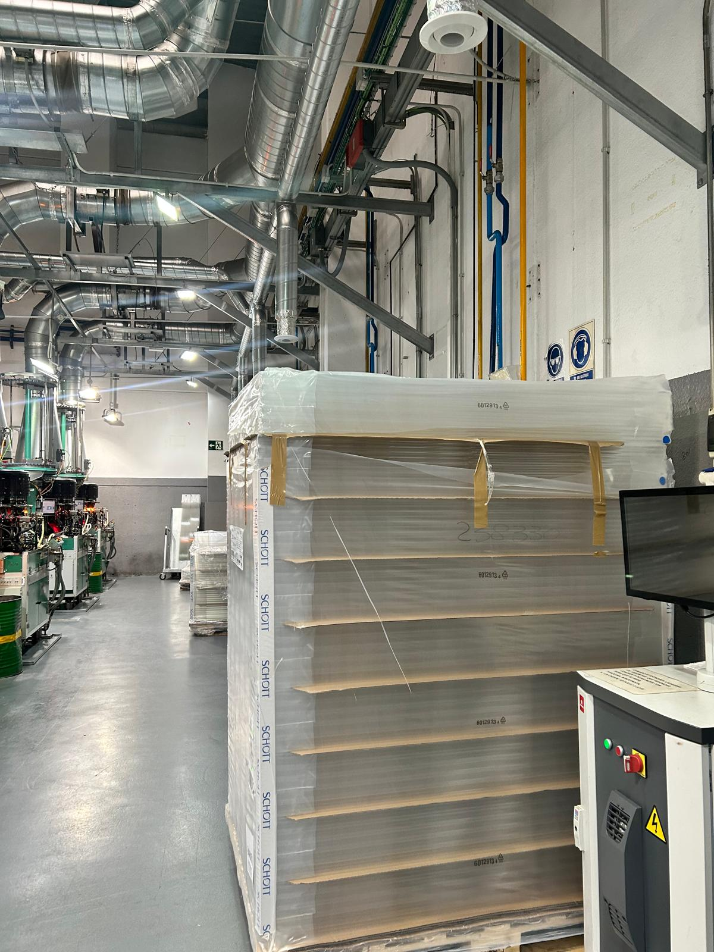

Imagen 2. Sección de Metalizado
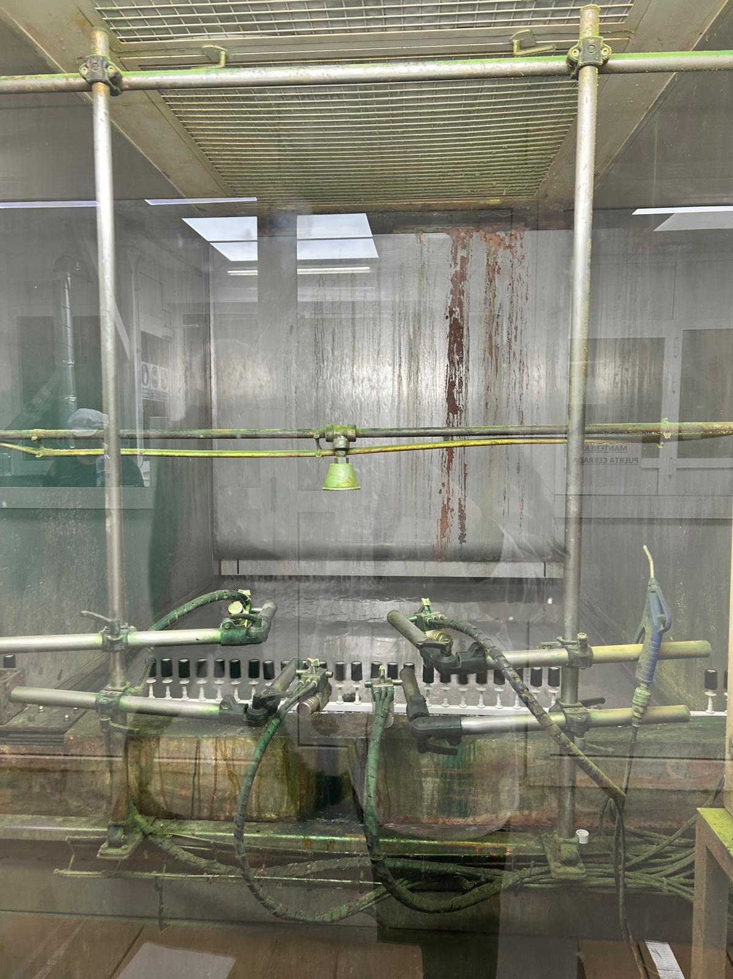

Imagen 3. Sección de Metalizado

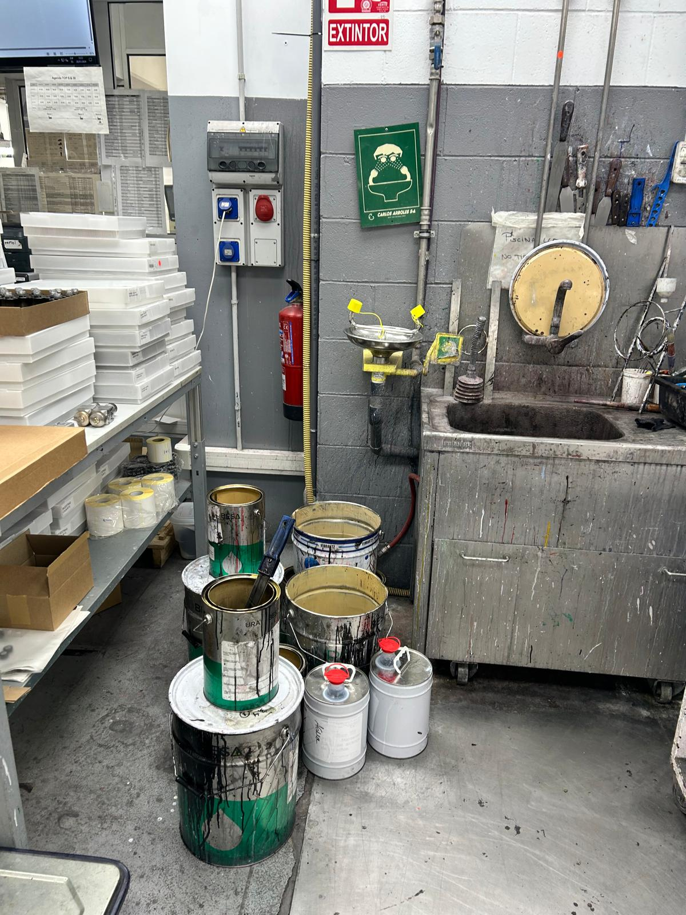

Imagen 4. Maquinaria de Vidrio
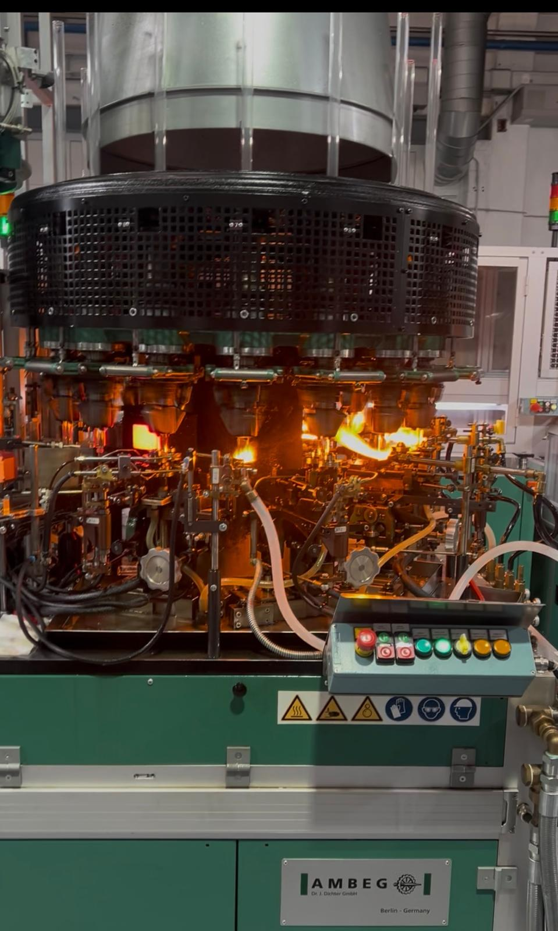

Imagen 4 Tecnología de montaje

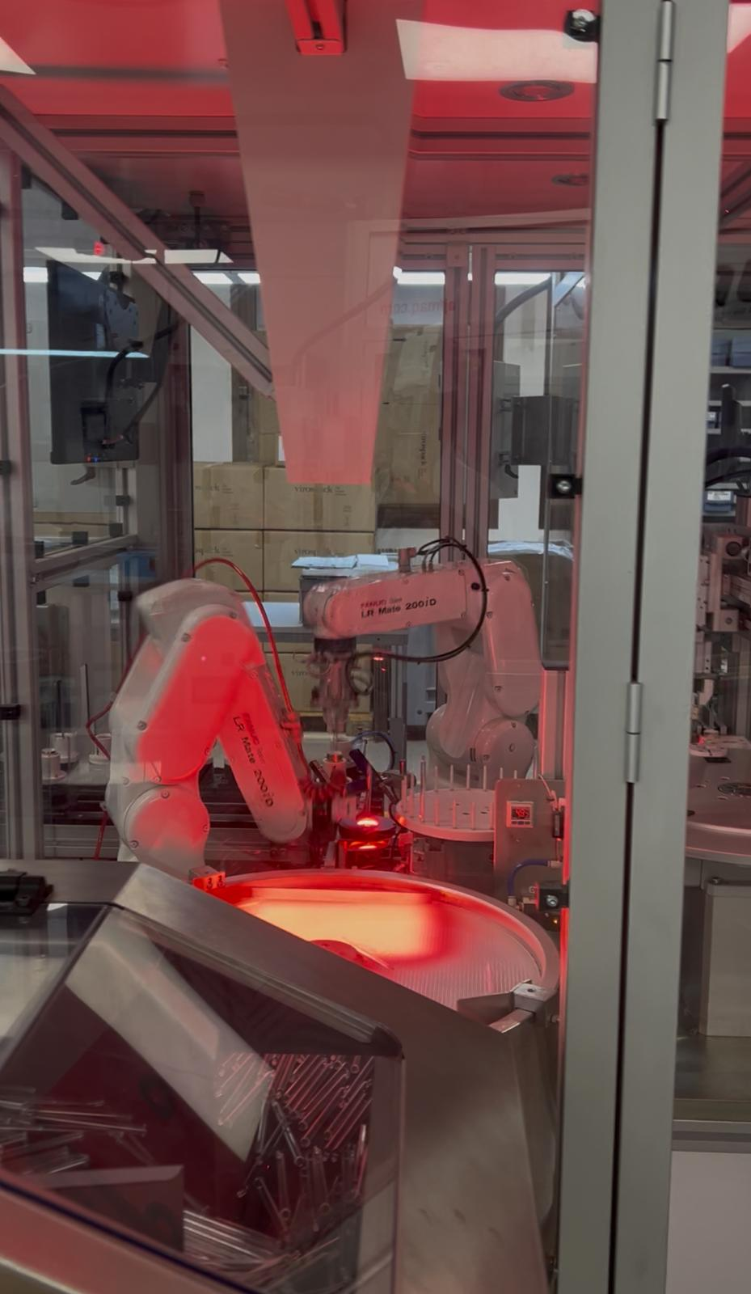

Imagen 5. Maquinaria montaje
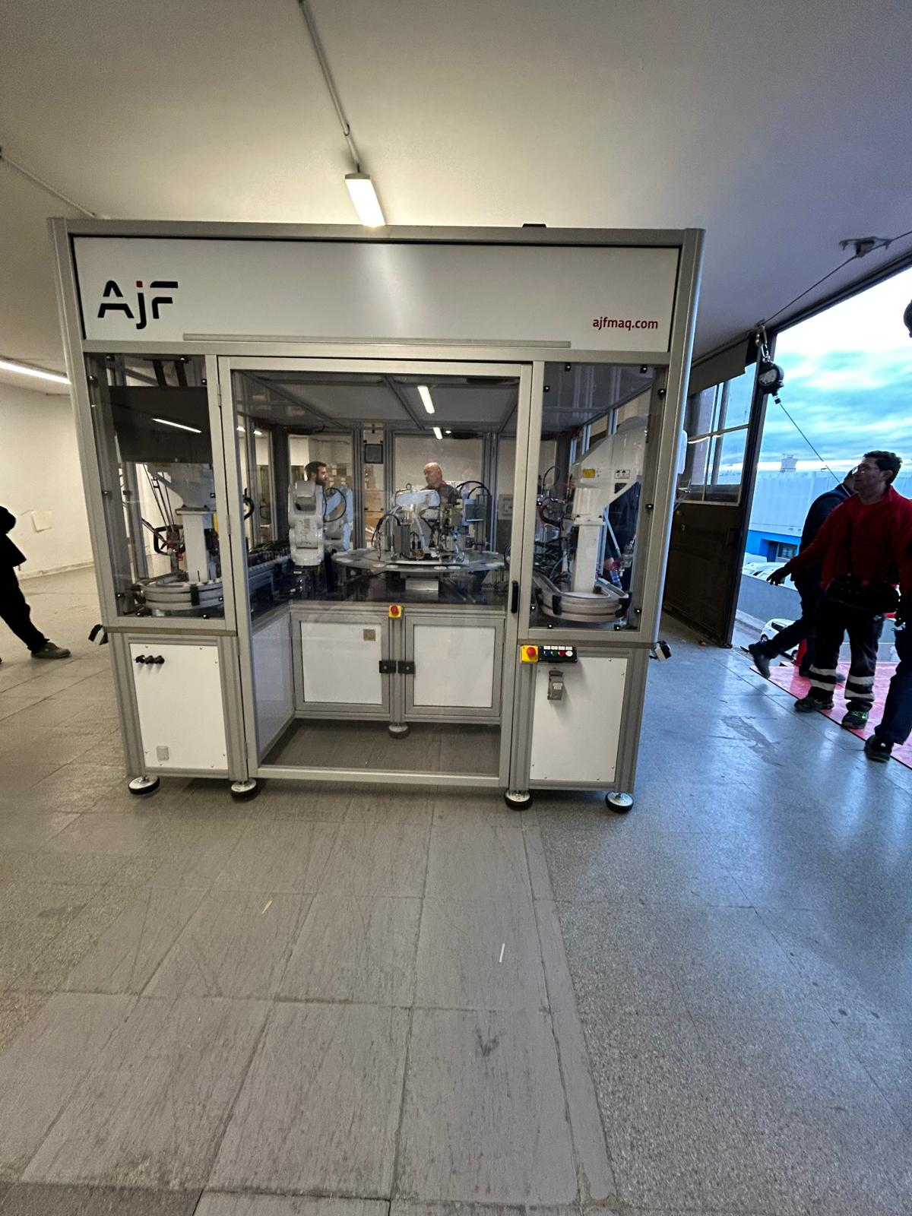
Imagen 6. Sección de Pipetas
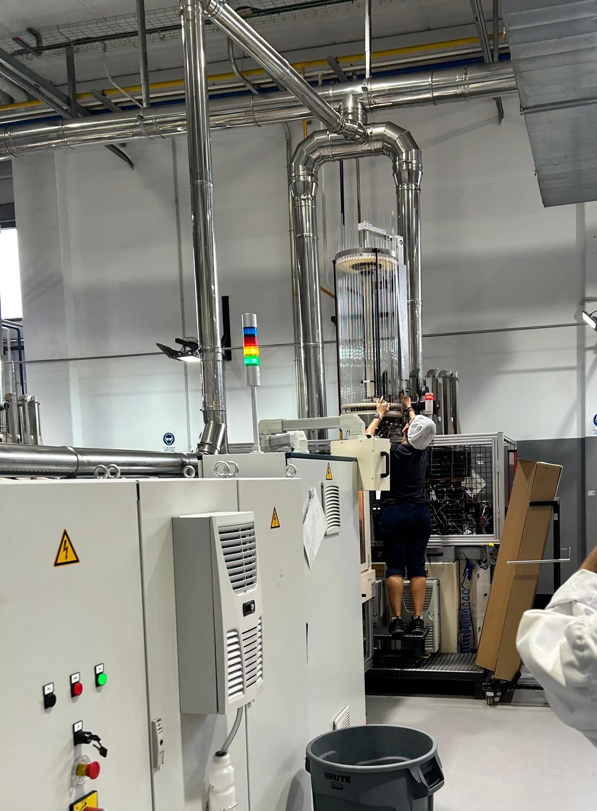

Imagen 7. Almacenamiento EPIs

